# Port Milena-Historiku

# Fusha e Ulqinit për rreth Liqenit të Zogajve ka paraqitur sipërfaqe të rëndësishme të bujqësisë për Mal të Zi.Duke marrë parasysh se niveli i ujit në liqe ka osiluar në amplituda të mëdha,këtu prodhimet bujqësore në këtë hapësirë i ka bërë të pasigurta;

# Problem tjetër të madh paraqet fakti se ky rajon moçalor ka qenë përplot me mushkonja të cilat kanë përhapur malerien;

# Këtë problem e ka zgjedhur princi Nikolla Petroviq në vitin 1885;

# Kanali është hapur nga Liqeni i Zogajve deri tek skelja Gjermane, rreth 4.5 kilometra i gjate nëpër të cilin është derdhur në det. Pas punëve te zhvilluara ka rënë niveli i ujit dhe më këtë është tharë kompleksi i madh i tokës së bukës në fushën e Ulqinit;

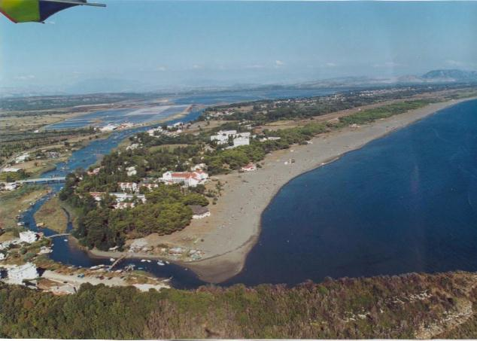

# Me grumbullimin e rërës dhe dheut kanali është dashur çdo te tretin apo të katërti vit të pastrohet,kurse një pastrim i këtillë është bërë në vitin 1888;

# Në fund të shekullit XIX rajonin e veriut të Shqipërisë së sotme e kanë goditur të rreshura të mëdha dhe vërshimet e lumenjve.Drini me një degë ka depërtuar në Bunë nga jugu i kalasë së Rozafës dhe ka shkaktuar vërshime në komunën e Ulqinit.Atëherë nën ujë ishte fusha e Ulqinit,Zogaj,Shtoi dhe Plazhi i Madh;

# Uji është derdhur përmes bregut të Bunës dhe me shpejtësi të madhe ka rrjedhur nëpër Liqe te Zogajve dhe kanalin e hapur drejt detit, duke zgjeruar kështu kanalin dhe duke bartur sasi të mëdha të tokës në Detin Adriatik; http://www.holidaycheck.de/data/urlaubsbilder/images/234/1156320953.jpg

# Me rastin e këtij erozioni të madh ,është krijuar skelja e Gjeranit ose Port Milena e quajtur më vonë sipas mbretëreshës Milena.Ky kanal ka qenë i gjate 2.5 kilometra,i gjëre 150 deri 200 metra dhe i thellë prej 5 deri ne 10 metra;

# Deri në vitin 1930 Port Milena është mirëmbajtur dhe ka qenë i lundrueshem prej Bunës deri ne det;

# Në periudhën prej vitit 1928 deri në vitin 1934 është ndërtuar Kriporja e Ulqinit.Për shkak të sigurisë së saj e ka ndërtuar digën përgjatë Bunës duke ndaluar kështu derdhjen e saj ;

# Deri në vitin 1950 gryka e Port Milenës tek kepi Gjeranave ka qenë i lundrueshëm sepse vazhdimisht e kanë mirëmbajtur duke e çilur me eskavator;

# Nga viti 1950 e deri më sot për shkak të ndërtimit dhe zgjerimit të lagjeve përreth Port Milenës ajo vjen duke u ngushtuar dhe duke u bërë më e cekët.Kanali Milena ngushtohet dhe mbyllet përgjatë gjatësisë së tij nga shtresat e materialit që vijnë nga vërshimet, pastaj derdhja e prrojeve dhe me një masë të madhe nga sjellja shumë e keqe e individëve,të cilët i hedhin mbeturinat në zonën e bregut, por e ngushtojnë kanalin e Milenës.Prandaj për këto shkaqe rrjedhin vetë ujrat anësore ndërsa sasia e ujit të ndotur mbetet.Këto probleme e bëjnë Kanalin e Port Milenës sot të ndotur dhe të palundrueshëm; https://encrypted-tbn0.gstatic.com/images?q=tbn:ANd9GcT6MibvToS1mcofB3qyt-Qn8ZvyVVtDGt_MNV7xZcNx28hJxsaR

# Në Kanalin e Port Milenës i cili ka qenë i begatshëm me peshk kanë ekzistuar disa kalimera. Sot nuk ka peshk se është i ndotur me ujëra të zeza.